LECTURE |  | Le son [G]


peigne

1 Lis les syllabes suivantes.
gni | agne | gne | ougne | gni
gnon | ugne | gnu | oigne | gna
gnan | igne | aigne | gnu | ygne
igne | gnu | gné | ègn | ongn

2 Lis les mots suivants.
la vigne | signer | gagner | une cagnotte | te cognes
la montagne | des signes | le poignet | mignon | un champignon
la baignoire | accompagner | la campagne | le chignon | me baigne
souligner | mes compagnons | une araignée | magnifique | des lignes

3 Cherche, parmi les mots de la liste.
a) Ce qu’on trouve dans un cahier :

b) Le contraire de perdre :

c) Une coiffure :

d) Ce qu’on trouve dans une salle de bain :

4 Lis chaque phrase et surligne les mots qui contiennent le son étudié (écrit gn).
- Le cygne blanc glisse sur l’eau pendant que le montagnard admire les lignes du paysage.
- La montagne est immense, et on aperçoit un bouquetin mignon qui joue dans l’herbe.
- Le vigneron travaille dans la vigne pour préparer la récolte.
- Le berger surveille son troupeau d'agneaux.
- La dignité de mes compagnons se voit dans la qualité de leur travail.

5 Place les mots que tu as identifiés dans la grille.
Quel est le mot qui manque ?
 |  |  |  |  |  |  |  |  |  | L
 |  |  |  |  |  |  |  |  |  |  |  |  |  |  | É
 | Y
 |  | N
 |  |  |  | P
 |  |  |  |  |  |  | T |  |  |  |  |  | O
 |  |  |  |  |  |  |  |  |  |  | D
 |  |  |  |  |  |  |  |  |  | X

6 Écris les mots qui correspondent aux illustrations.
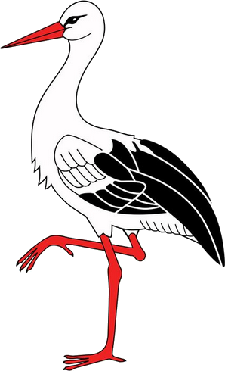 | ……………………….. | 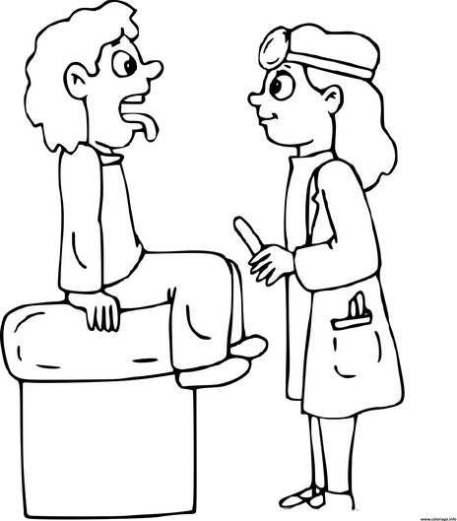 | ………………………..
 | ……………………….. | 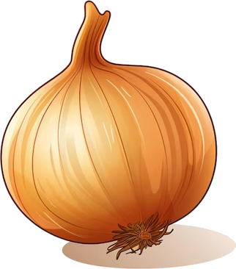 | ………………………..
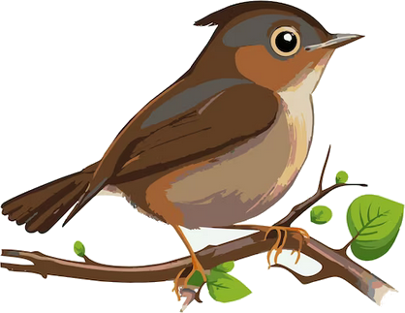 | ……………………….. |  | ………………………..

7 Invente une phrase avec le mot proposé.
égratignure

Avignon

grignoter

8 Lis le texte suivant.

Le secret de la montagne de Neige
Dans le village de Pignon, Bastien et Morgane partent à l’aube vers la grande montagne de Neige. Sur le chemin, les sapins et les genêts frissonnent sous la lueur rose du matin. Un ruisseau transparent chante entre les rochers, et un petit agneau suit les poignées de glands tombés sur la terre gelée.
Quand ils atteignent le pied de la montagne, un vieux vigneron grognon sort pour leur offrir une grappe de raisin. Il leur révèle une légende oubliée : un dragon gardien, dont la lignée assurait la paix, aurait caché un sigle mystique sous un rocher. Intrigués, Bastien et Morgane dessinent des signes sur un rognon de cuir, persuadés de réveiller la créature.
Au-delà d’un passage étroit, ils découvrent une grotte secrète où le mur est orné de vieilles gravures. Un léger engrenage brille dans l’ombre et produit un signal lumineux. Un doux cygne apparaît sur une petite lagune intérieure, comme envoyé par le dragon pour les guider.
À la sortie, les deux compagnons partagent une baguette garnie de jambon et de fromage avant de rentrer au village. Le badge de courage qu’ils reçoivent symbolise leur signature sur l’histoire renaissante de la montagne. Grâce à leur imagination, Pignon n’est plus le même : son signe légendaire brille désormais dans tous les regards.

9 Réponds aux questions à propos du texte.
a) Où se trouvent Bastien et Morgane au début du récit, et vers quelle destination partent-ils ?

b) Quel personnage les accueille au pied de la montagne, et que leur offre-t-il ?

c) Quel objet reçoivent-ils à la fin de leur périple, et que symbolise-t-il pour le village de Pignon ?

10 Entraine-toi à écrire les mots qui sont dans les cases grises de l’exercice 2.

11 Écris les phrases qui te sont dictées.

Corrigé
LECTURE |  | Le son [G]

peigne

1 Lis les syllabes suivantes.
gni | agne | gne | ougne | gni
gnon | ugne | gnu | oigne | gna
gnan | igne | aigne | gnu | ygne
igne | gnu | gné | ègn | ongn

2 Lis les mots suivants.
la vigne | signer | gagner | une cagnotte | te cognes
la montagne | des signes | le poignet | mignon | un champignon
la baignoire | accompagner | la campagne | le chignon | me baigne
souligner | mes compagnons | une araignée | magnifique | des lignes

3 Cherche, parmi les mots de la liste.
a) Ce qu’on trouve dans un cahier : des lignes
b) Le contraire de perdre : gagner
c) Une coiffure : le chignon
d) Ce qu’on trouve dans une salle de bain : la baignoire
4 Lis chaque phrase et surligne les mots qui contiennent le son étudié (écrit gn).
- Le cygne blanc glisse sur l’eau pendant que le montagnard admire les lignes du paysage.
- La montagne est immense, et on aperçoit un bouquetin mignon qui joue dans l’herbe.
- Le vigneron travaille dans la vigne pour préparer la récolte.
- Le berger surveille son troupeau d'agneaux.
- La dignité de mes compagnons se voit dans la qualité de leur travail.

5 Place les mots que tu as identifiés dans la grille.
Quel est le mot qui manque ? VIGNE
 |  |  |  |  |  |  |  |  |  | L |  |  | V
 |  | M |  |  |  |  |  |  | D | I | G | N | I | T | É
 |  | I |  |  |  |  |  |  |  | G |  |  | G
C | Y | G | N | E |  |  | M |  |  | N |  |  | N
 |  | N |  |  |  |  | O |  |  | E |  |  | E
 | C | O | M | P | A | G | N | O | N | S |  |  | R
 |  | N |  |  |  |  | T |  |  |  |  |  | O
 |  |  |  |  |  |  | A |  |  |  |  |  | N
 |  | M | O | N | T | A | G | N | A | R | D
 |  |  |  |  |  |  | N
 |  |  |  | A | G | N | E | A | U | X

6 Écris les mots qui correspondent aux illustrations.
 | cigogne |  | soigner
 | Espagne |  | oignon
 | rossignol |  | signature / signer

7 Invente une phrase avec le mot proposé.
égratignure

Avignon

grignoter

8 Lis le texte suivant.

Le secret de la montagne de Neige
Dans le village de Pignon, Bastien et Morgane partent à l’aube vers la grande montagne de Neige. Sur le chemin, les sapins et les genêts frissonnent sous la lueur rose du matin. Un ruisseau transparent chante entre les rochers, et un petit agneau suit les poignées de glands tombés sur la terre gelée.
Quand ils atteignent le pied de la montagne, un vieux vigneron grognon sort pour leur offrir une grappe de raisin. Il leur révèle une légende oubliée : un dragon gardien, dont la lignée assurait la paix, aurait caché un sigle mystique sous un rocher. Intrigués, Bastien et Morgane dessinent des signes sur un rognon de cuir, persuadés de réveiller la créature.
Au-delà d’un passage étroit, ils découvrent une grotte secrète où le mur est orné de vieilles gravures. Un léger engrenage brille dans l’ombre et produit un signal lumineux. Un doux cygne apparaît sur une petite lagune intérieure, comme envoyé par le dragon pour les guider.
À la sortie, les deux compagnons partagent une baguette garnie de jambon et de fromage avant de rentrer au village. Le badge de courage qu’ils reçoivent symbolise leur signature sur l’histoire renaissante de la montagne. Grâce à leur imagination, Pignon n’est plus le même : son signe légendaire brille désormais dans tous les regards.

9 Réponds aux questions à propos du texte.
a) Où se trouvent Bastien et Morgane au début du récit, et vers quelle destination partent-ils ?
Ils sont dans le village de Pignon et partent vers la grande montagne de Neige.
b) Quel personnage les accueille au pied de la montagne, et que leur offre-t-il ?
C’est un vieux vigneron qui les accueille, et il leur offre une grappe de raisin.
c) Quel objet reçoivent-ils à la fin de leur périple, et que symbolise-t-il pour le village de Pignon ?
Ils reçoivent un badge de courage, symbole de leur signature dans l’histoire renaissante de la montagne et de la nouvelle fierté du village de Pignon.

10 Entraine-toi à écrire les mots qui sont dans les cases grises de l’exercice 2.

11 Écris les phrases qui te sont dictées.
- Je contemple une magnifique araignée.
- Quand je vais à la campagne, je me baigne dans la rivière.
- Mes compagnons me font des signes depuis le sommet de la montagne.
- Tu te cognes le poignet contre le rebord de la baignoire.

